باسمه تعالی

امیر حسین حائری

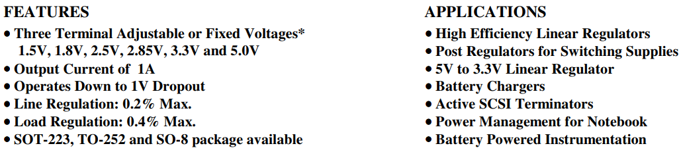Ams1117

امکانات ( ویژگی ها ) :

* سه ترمینال برای ولتاژ قابل تنظیم یا ثابت : 1.5 ولت، 1.8 ولت، 2.5 ولت، 2.85 ولت، 3.3 ولت و 5.0 ولت
* جریان خروجی 800 میلی آمپر
* Ams117 تا 1 ولت dropout کار میکند.
* تنظیم خطی : حداکثر 0.2 درصد
* تنظیم بار : حداکثر 0.4 درصد
* پکیج قطعات : پکبج قطعات SOT-223 و TO-252

موارد کاربردی یا کاربرد :

* رگولاتورهای خطی با کارآیی بالا
* رگولاتورهای تامین کننده نیروی برق برای منابع سوئیچینگ
* رگولاتور خطی 5 ولت به 3.3 ولت
* شارژرهای باتری
* ابزار دقیق تغذیه شده توسط باتری
* مدیریت قدرت (توان) برای نوت بوک

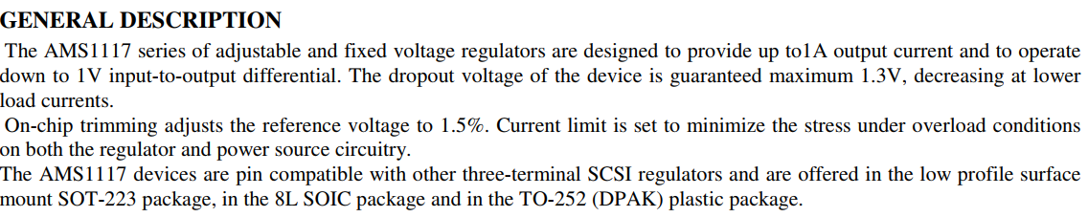

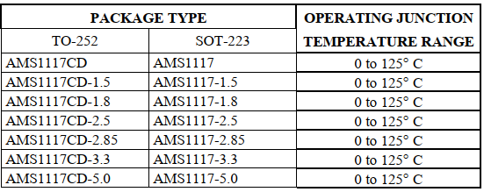توضیحات کلی :  
رگولاتورهای ولتاژ قابل تنظیم و ثابت AMS 1117 طراحی شده‌اند تا جریان خروجی 800 میلی آمپر فراهم کنند و در ولتاژ ورودی تا اختلاف ولتاژ 1 ولت بتوانند عمل کنند. ولتاژ Dropout دستگاه در حداکثر جریان خروجی به حداکثر 1.3 ولت تضمین شده است و با کاهش جریان بار بیشتر کمتر می‌شود. با تنظیم تریمینگ درون چیپ، ولتاژ مرجع به 1٪ تنظیم می‌شود. همچنین، محدوده جریان نیز تریم شده است که باعث کاهش نوسانات در شرایط بار بالا بر روی هر دو رگولاتور و مدار منبع برق می شود. دستگاه‌های AMS 1117 با سایر رگولاتورهای SCSI سه ترمینالی سازگاری پین دارند و در بسته بندی سطح کم SOT-232 و بسته بندی پلاستیکیTO-252(DPACK) عرضه می شوند.

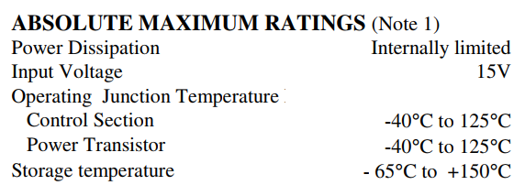

مشخصات حداکثر مطلق (حداکثر مقادیری که یک قطعه الکترونیکی می‌تواند بدون خرابی کار کند ) :

* تلفات توان داخلی محدود شده است.
* ولتاژ ورودی 15 ولت.
* محدوده دمای عملیاتی مفصل.
* بخش کنترل: درجه سانتیگراد تا 125 درجه سانتیگراد.
* ترانزیستور قدرت: 0درجه سانتیگراد تا 150 درجه سانتیگراد.
* دمای ذخیره سازی: 65 - درجه سانتیگراد تا +150 درجه سانتیگراد.

نکته : حداکثر مطلق رتبه بندی محدودیت هایی را نشان می دهد که فراتر از آن ممکن است به دستگاه آسیب وارد شود.

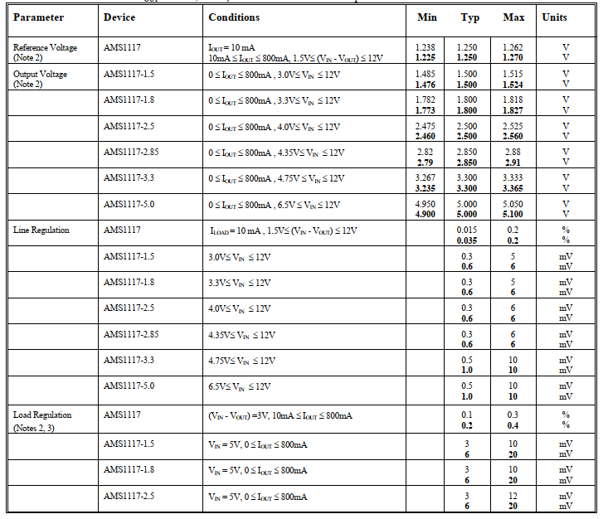نکات کاربردی :  
رگولاتورهای قابل تنظیم و ثابت سری AMS1117 آسان در استفاده هستند و در برابر اتصال کوتاه و بارداری حرارتی محافظت شده‌اند. مدار حفاظت حرارتی، در صورتی که دمای مفصل بیش از 165 درجه سانتیگراد در نقطه احساس شود، رگولاتور را خاموش می کند. این دستگاه‌ها با رگولاتورهای قابل تنظیم سه ترمینالی (پایه ) قدیمی سازگاری پین دارند و مزیتی از دوپ آف ولتاژ کمتر، دقت مرجع دقیق‌تر و پایداری مرجع بهتر با دما را دارند.

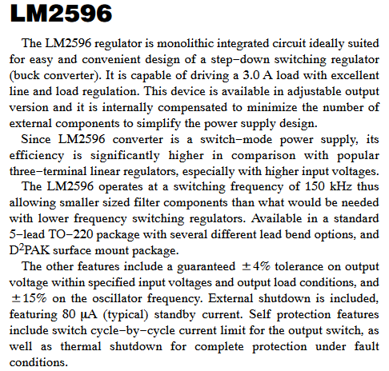LM2596 :

رگولاتور LM2596 یک مدار تک کریستالی یکپارچه است که برای طراحی رگولاتور کوچک و راحت سوئیچینگ (باک کانورتر) به‌خوبی مناسب است. این دستگاه با قابلیت درایو کردن (رانش)

بار 3.0 آمپر و دقت بالا در محافظت تحمل و پاسخگویی بار ورودی قابلیت نصب و اجرا را به‌صورت نسخه خروجی قابل تنظیم دارد و با توجه به تفاوت سیستم تغذیه، از تعداد کمی از قطعات بیرونی برای ساده‌سازی طراحی تغذیه برخوردار است. چون مبدل LM2596 یک تامین‌کننده تغذیه سوئیچینگ است، با توجه به ولتاژ ورودی بالاتر، با بهره‌وری قابل توجهی مقایسه با رگولاتورهای خطی از نوع سه قطبی برخوردار است. رگولاتور 2596LM با فرکانس کاری 150 کیلوهرتز عمل می‌کند، و این امکان را فراهم می‌کند که از سایز کوچک‌تری از قطعات فیلتر استفاده شود. این دستگاه در بسته‌بندی استاندارد TO-220 و بسته‌بندی سطحی D2-PAK قابل ارائه است. ازویژگی‌هایی که دارای آن است. می‌توان به دقت 4 درصد برای ولتاژ خروجی در ولتاژ ورودی و شرایط بار خروجی و 15 درصد خطا در فرکانس نوسانگر اشاره کرد. خاموشی بیرونی (خارجی) نیز شامل 80 میکروآمپر (برآوردی) جریان استندبای کم مصرف می‌شود. از میزان ویژگی های محافظت از خود شامل محدودیت جریان چرخه به چرخه سوئیچ برای سوئیچ خروجی، و همچنین به عنوان خاموش شدن حرارتی برای محافظت کامل در شرایط خطا ( نقص ).

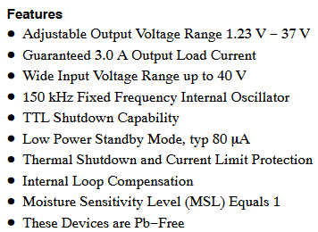

امکانات ( ویژگی ها ) :

* محدوده ولتاژ خروجی قابل تنظیم v1.23 – v37 جریان خروجی 800 میلی آمپر.
* جریان بار خروجی تضمین شده 3.0 امپری.
* محدوده ولتاژ ورودی گسترده تا 40 ولت .
* اسیلاتور داخلی با فرکانس ثابت 150 کیلوهرتز
* قابلیت خاموش کردن TTL
* خاموش شدن حرارتی و حفاظت از حد جریان
* جبران حلقه داخلی
* سطح حساسیت به رطوبت (MSL) برابر با 1 است
* حالت استندبای مصرف برق کم با میانگین 80 میکروآمپر
* جلوگیری از افزایش دما و محدودیت جریان به عنوان ابزارهای محافظتی.
* این دستگاه ها بدون سرب هستند
* تنظیم بازخورد داخلی ( فیدبک داخلی).

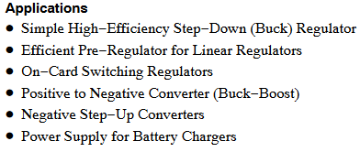موارد کاربردی یا کاربرد :

* رگولاتور کوچک و با بازدهی بالا برای تبدیل ولتاژ (باک)
* پیش‌تبدیل با بازدهی بالا برای رگولاتورهای خطی
* رگولاتور سوئیچینگ درون کارت
* تبدیل کننده مثبت به منفی (باک-بوست)
* منبع تغذیه برای شارژر باتری
* مبدل مثبت به منفی

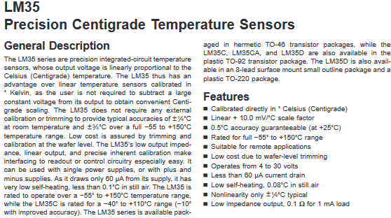LM35 :

سری LM35 حسگرهای دمای دقیق یکپارچه می‌باشند که ولتاژ خروجی آن‌ها به‌صورت خطی به دمای درجه سانتیگراد مربوط می‌شود. به این ترتیب، LM35 نسبت به حسگرهای خطی دما که به درجه کلوین کالیبره شده‌اند، مزیت دارد که

کاربر در نظر داشتن یک ولتاژ ثابت بزرگ برای مقیاس‌بندی به درجه سانتیگراد را نمی‌طلبد. LM35 نیازی به کالیبره کردن یا تنظیم خارجی ندارد و با دقت‌های معمولی ± 1/⁴ درجه سانتیگراد در دمای اتاق و ± 3/4 درجه سانتیگراد در محدوده دما -55 تا +150 درجه سانتیگراد فراهم می‌شود و هزینه کم آن با تنظیم و کالیبره در سطح وافر کاهش می‌یابد.

امپدانس خروجی کم، خروجی خطی و کالیبراسیون دقیق ذاتی LM35، اتصال به مدار بازخوانی یا کنترل را بسیار آسان کرده است. می توان آن را با یک منبع تغذیه یا با منبع مثبت و منفی استفاده کرد. این می‌تواند با منابع تغذیه تک فعال یا با منابع تغذیه مثبت و منفی استفاده شود. زیرا تنها 60 میکرو آمپر از منبع تغذیه خود برداشت می‌کند، دارای خود‌تولید گرمی بسیار کم، کمتر از 0.1˚C در هوای آرام است. LM35 برای عملکرد در یک محدوده دمایی از -55˚ تا +150˚سانتیگراد کار میکند ، در حالی که LM35C برای یک محدوده دمایی از -40˚ تا +110˚C مورد استفاده قرار میگیرد (در دمای -10˚ با دقت بهبود یافته). سری35 LM در بسته‌بندی‌های ترانزیستوری هرمتیک TO-46 در دسترس است، در حالی که LM35C، LM35CA و LM35D همچنین در بسته‌بندی ترانزیستور پلاستیکی TO-92 موجود هستند. LM35D همچنین در بسته‌بندی کوچک با 8 پین سطحی مونت شده و بسته‌بندی پلاستیکی TO-220 نیز در دسترس است.

ویژگی‌ها:

- کالیبره شده مستقیما در درجه سلسیوس (سانتیگراد)

- فاکتور مقیاس خطی + 10.0 میلی ولت بر درجه سلسیوس

- دقت 0.5 درجه سانتیگراد قابل تضمین (در دمای +25 درجه سانتیگراد)

- مناسب برای کاربردهای از راه دور

- هزینه کم به دلیل تراش در سطح وافر

- عملکرد از 4 تا 30 ولت

- مصرف جریان کمتر از 60 میکروآمپر

- گرمای خود کمتر از 0.08 درجه سانتیگراد در هوای ساکن است

- عدم خطی بودن فقط ± 1/⁴ درجه سانتیگراد معمولی

- خروجی با تشدید کم، 0.1 اهم به بار 1 میلی آمپر

مشخصات حداکثر مطلق (حداکثر مقادیری که یک قطعه الکترونیکی می‌تواند بدون خرابی کار کند ) :

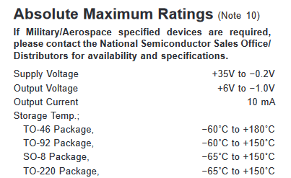در صورت نیاز به دستگاه های مشخص شده نظامی/هوایی، لطفاً برای در دسترس بودن و مشخصات با دفتر ملی فروش نیمه هادی/توزیع کنندگان تماس بگیرید.

* ولتاژ تغذیه 35v : تا -0.2v
* ولتاز خروجی : 6v تا -1v
* جریان خروجی : 10 mA

موارد کاربردی یا کاربرد :

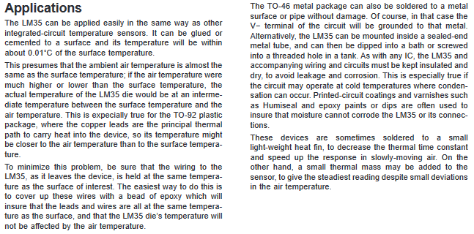

LM35 به راحتی می‌تواند به همان شیوه دیگر حسگر‌های دمای یکپارچه دیگر مورد استفاده قرار گیرد. می‌توان آن را به سطح چسباند یا چسب زد و دمای آن حدود 0.01 درجه سانتیگراد با دمای سطح تفاوت خواهد داشت. البته در صورتی که دمای هوای اطراف تقریباً با دمای سطح یکسان باشد؛ در صورتی که درجه حرارت هوا نسبت به دمای سطح بالا یا پایین تر باشد، درجه حرارت LM35 بین دمای سطح و درجه حرارت هوا میانی خواهد بود. این بیشتر برای بسته بندی پلاستیکی TO-92 صادق است، جایی که نخستین مسیر حرارتی، مسیرهای مسی به بالای دستگاه می‌باشد که حرارت را به درون وسیله جا می‌دهد، بنابراین دمای آن نزدیک‌تر به دمای هوا نسبت به دمای سطح خواهد بود.

جهت کاهش این مشکل، مطمئن شوید که سیم‌کشی به LM35 هنگام خروج از وسیله در دمایی همانند سطح مورد نظر نگهداری می‌شود. راه آسان‌تر برای انجام اینکار، پوشاندن این سیم‌ها با زیره رزینی است که تضمین می‌کند مسیرها و سیم‌ها همه در دمای یکسانی با سطح و دمای دی LM35 قرار می‌گیرند و دمای هوا تاثیری بر روی آن نخواهد داشت.

پکیج فلزی TO-46 را می توان بدون آسیب به سطح فلزی یا لوله لحیم کرد. البته در این صورت ترمینال V- مدار به آن فلز متصل می شود. از طرف دیگر، LM35 را می توان در داخل یک لوله فلزی مهر و موم شده نصب کرد و سپس می توان آن را در یک حمام فرو برد یا در یک سوراخ رزوه دار در یک مخزن پیچ کرد. همانند هر تراشه‌ای، لازم است که LM35 و سیم کشی‌ها و مدارهای همراه با آن عایق شده و خشک باشند تا از نشتی و خوردگی جلوگیری شود. این به خصوص در صورتی صدق می‌کند که مدار در دماهای کمی که می‌تواند به دلیل شرایط محیطی شرایط و ترسب نداشته باشد کار کند. روکش‌ها و رنگ‌های همچون Humiseal (هومیزل) و رنگ‌های زیره رزینی یا دامنه‌های زیرمایع، معمولاً برای اطمینان از اینکه رطوبت نمی‌تواند LM35 یا اتصالات آن را خورد کند، استفاده می‌شوند. گاهی اوقات این دستگاه‌ها به یک هسیت سینک سبک و کوچک لحیم می‌شوند تا ثابت زمان حرارتی را کاهش داده و در صورت جابجایی آهسته‌ی هوا، پاسخ را تسریع کنند. از طرف دیگر، ممکن است کمی جرم حرارتی به حسگر اضافه شود تا با وجود کوچکترین انحرافات در دمای هوا، خواندنی پایدارتری ارائه شود.

LM 741 :

توضیحات عمومی :

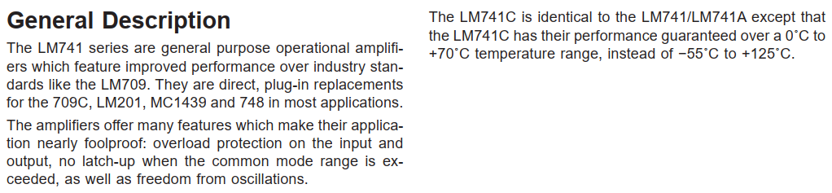

سری LM741، نوعی از تقویت‌کننده‌های عملیاتی کلی هستند که عملکرد بهتری نسبت به استانداردهای صنعتی مانند

LM709 ارائه می‌دهند. آن‌ها جایگزینی مستقیم و قابل پلاگین برای 709C، 201LM، MC1439 و 748 در بیشتر

برنامه‌ها هستند. تقویت‌کننده‌ها ویژگی‌های بسیاری را ارائه می‌دهند که کاربرد آن‌ها تقریباً بی‌خطر است: محافظت از بار در

ورودی و خروجی، عدم قفل شدن وقتی محدوده حالت مشترک بیشتر شود و همچنین آزادی از نوسانات .

LM741C با LM741/LM741A یکسان است با این تفاوت که عملکرد LM741C بیش از 0 درجه سانتیگراد تضمین

شده است محدوده دمایی +70 درجه سانتیگراد، به جای -55 درجه سانتیگراد تا +125 درجه سانتیگراد.

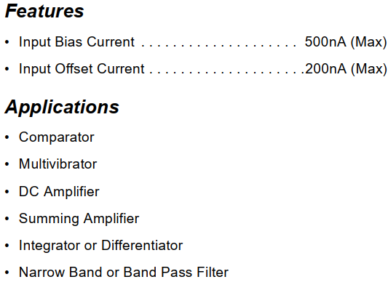

ویژگی ها :

* جریان ورودی بایاس : 500 نانو آمپر ( حداکثر)
* جریان آفست ورودی : 200 نانو آمپر(حداکثر)

کاربرد ها :

* مقایسه کننده
* مولتی ویبراتور
* تقویت کننده DC
* تقویت کننده جمع کننده
* یکپارچه کننده یا متمایز کننده
* فیلتر باند باریک یا باند گذر

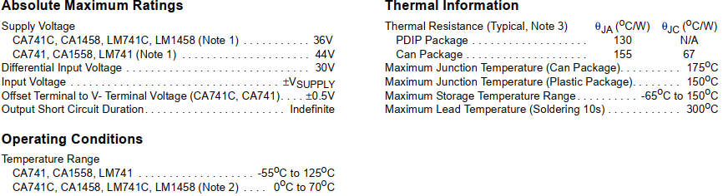

مشخصات حداکثر مطلق (حداکثر مقادیری که یک قطعه الکترونیکی می‌تواند بدون خرابی کار کند ) :

ولتاژ تغذیه :

* LM741C , LM1458 , CA1458 , CA741C = 36 ولت
* CA741 , CA1558 , LM741 = 44ولت

ولتاژ ورودی دیفرانسیل (اختلاف پتانسیل ورودی ) :

* ولتاژ ورودی : + - ولتاژ تغذیه
* ولتاژ ورودی ترمینال به ترمینال :0.5 -/+ ولت
* مدت زمان اتصال کوتاه خروجی : نامعین

شرایط عملیاتی :

* محدوده دمایی :
* CA741 , CA1558,LM741 = از -55 درجه سانتیگراد تا 125 درجه سانتیگراد .
* CA741C , CA1458 ,LM741C , LM1458 = از 0 درجه سانتیگراد تا 70 درجه سانتیگراد

اطلاعات گرمایی :

* حداکثر دمای اتصالات ( پکیج can ) : 175 درجه سانتیگراد
* حداکثر دمای اتصالات ( پکیج پلاستیک ) : 150 درجه سانتیگراد
* حداکثر دمای محدوده ذخیره سازی : 65- تا 150 درجه سانتیگراد
* حداکثر دمای پایه ها ( لحیم کاری ) : 300 درجه سانتیگراد

NE 555:

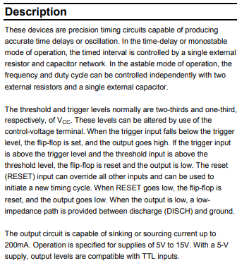این قطعه (دستگاه‌ها) مدارهای زمان‌گیری دقیقی هستند که قادر به تولید تاخیرهای زمانی دقیق یا نوسان هستند. در حالت تاخیر زمانی یا حالت تک‌پالسی، فاصله زمانی مشخص توسط یک شبکه مقاومت و خازن خارجی کنترل می‌شود. در حالت نوسانی یا حالت استیبل، فرکانس و نسبت چرخه کاری می‌توانند به طور مستقل با استفاده از دو مقاومت خارجی و یک خازن خارجی کنترل شوند. سطوح آستانه و تریگر معمولاً دو سوم و یک سوم ولتاژ تغذیه (VCC) هستند. این سطوح می‌توانند با استفاده از ورودی ولتاژ کنترلی تغییر یابند. زمانی که ورودی تریگر زیر سطح تریگر قرار می‌گیرد، فلیپ‌فلاپ تنظیم می‌شود و خروجی به حالت فعال می‌رود. اگر ورودی تریگر بالاتر از سطح تریگر و ورودی آستانه بالاتر از سطح آستانه باشد، فلیپ‌فلاپ بازنشانی می‌شود و خروجی به حالت غیرفعال می‌رود. ورودی تنظیم مجدد (RESET) قادر است تمام ورودی‌های دیگر را مغلوب کند و می‌تواند برای شروع یک چرخه‌ی زمان‌گیری جدید استفاده شود. هنگامی که ورودی RESET به حالت پایین می‌رود، فلیپ‌فلاپ بازنشانی می‌شود و خروجی به حالت پایین می‌رود. زمانی که خروجی در حالت پایین قرار دارد، مسیر با امپدانس پایین بین تخلیه (DISCH) و زمین فراهم می‌شود. مدار خروجی قادر به جذب یا تأمین جریان تا حداکثر ۲۰۰ میلی‌آمپر است. عملکرد آن برای منابع تغذیه ۵ ولت تا ۱۵ ولت مشخص شده است. با استفاده از منبع تغذیه ۵ ولت، سطوح خروجی با ورودی‌های TTL سازگاری دارند.



ویژگی ها :

* زمان‌گیری از میکروثانیه تا ساعت
* عملکرد استیبل یا مونواستیبل
* تنظیم دوره وظیفه
* خروجی سازگار با TTL که می‌تواند جریان تا ۲۰۰ میلی‌آمپر را تأمین یا جذب کند
* کاملاً بدون سرب و کاملاً مطابق با استانداردهای RoHS
* بدون هالوژن و آنتیموان. دستگاه "سبز"
* برای برنامه‌های خودرویی که به کنترل تغییرات خاصی نیاز دارند (مانند قطعات ویژه مطابق با AEC-Q100/101/200، توانایی PPAP، و ساخت در امکانات مدارک IATF 16949)، لطفاً با ما یا نماینده محلی Diodes تماس بگیرید.
* جریان آفست ورودی : 200 نانو آمپر(حداکثر)

ویژگی‌های کاربردی معمول :

* 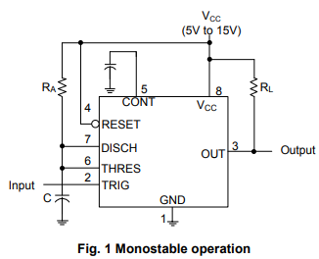برای عملکرد مونواستیبل، هر یک از تایمرهای '555 می‌توانند به شکلی که در شکل ۱ نشان داده شده است متصل شوند. اگر خروجی در حالت پایین باشد، اعمال یک پالس با مقدار منفی به ورودی تریگر (TRIG) فلیپ‌فلاپ داخلی را تنظیم می‌کند و خروجی را به حالت فعال می‌برد. سپس خازن C از طریق مقاومت RA شارژ می‌شود تا ولتاژ خازن به ولتاژ آستانه ورودی آستانه (THRES) برسد. اگر TRIG به حالت بازگشته باشد، خروجی مقایسه‌گر آستانه فلیپ‌فلاپ داخلی را بازنشانی کرده، خروجی را به حالت پایین می‌برد و خازن C را تخلیه می‌کند.
* عملکرد استیبل همانطور که در شکل ۴ نشان داده شده است، اضافه کردن مقاومت دوم، RB، به مدار شکل ۱ و اتصال ورودی تریگر به ورودی آستانه باعث می‌شود تایمر به صورت خودکار شروع به کار کند و به عنوان یک مولتی‌ویبراتور اجرا شود. خازن C از طریق مقاومت‌های RA و RB شارژ می‌شود و سپس از طریق RB تخلیه می‌شود. بنابراین، دورکاری توسط مقادیر RA و RB کنترل می‌شود. این اتصال استیبل باعث می‌شود که خازن C بین سطح ولتاژ آستانه (≉۰.۶۷ VCC) و سطح ولتاژ تریگر (≉۰.۳۳ VCC) شارژ و تخلیه شود. همانند مدار مونواستیبل، زمان‌های شارژ و تخلیه (و بنابراین فرکانس و دورکاری) مستقل از ولتاژ تغذیه هستند.

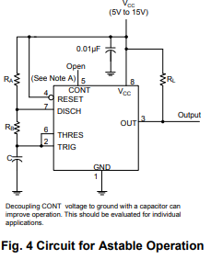

* تشخیص‌دهنده پالس از دست رفته :

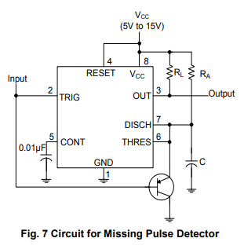 مداری که در شکل ۷ نشان داده شده است، می‌تواند برای تشخیص یک پالس گم‌شده یا فاصله بیش از حد بزرگ بین پالس‌های متوالی در یک سری از پالس‌ها استفاده شود. با فاصله کوتاه‌تر از فاصله زمانی، مدار مونواستیبل به طور مداوم توسط سری پالس ورودی دوباره تریگر می‌شود تا زمان فاصله باشد. یک فاصله پالس بزرگ‌تر، پالس گم‌شده یا سری پالس‌های خاتمه یافته، اجازه می‌دهد تا بازه زمانی تکمیل شود، بدین ترتیب یک پالس خروجی به وجود می‌آید همانطور که در شکل ۸ نشان داده شده است.

* مدولاسیون عرض پالس :

عملکرد تایمر می‌تواند با تغییر ولتاژ‌های آستانه و تریگر داخلی تغییر کند، که با اعمال یک ولتاژ (یا جریان) خارجی به CONT انجام می‌شود. در شکل ۱۰، یک مدار برای مدولاسیون عرض پالس نشان داده شده است. یک سری پالس ورودی مداوم مدار مونواستیبل را تریگر می‌کند، و یک سیگنال کنترل ولتاژ آستانه را مدوله می‌کند. شکل ۱۱ نشان می‌دهد که عرض پالس خروجی نتیجه‌ای از مدولاسیون. در حالی که یک سیگنال مدولاسیون موج مانند نشان داده شده است، هر شکل موجی ممکن است استفاده شود.

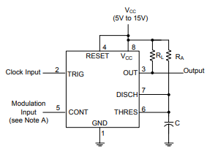

مشخصات حداکثر مطلق (حداکثر مقادیری که یک قطعه الکترونیکی می‌تواند بدون خرابی کار کند ) :

* ولتاژ منبع تغذیه : 18 ولت .
* جریان خروجی : 255+-میلی امپر.
* مقاومت حرارتی بسته اتصال به محیط : 180 درجه سانتیگراد / وات
* مقاومت حرارتی بسته از دمای نقطه‌ی اتصال (جانکشن) به کیس : 15درجه سانتیگراد / وات
* دمای اتصال : 150درجه سانتیگراد .
* 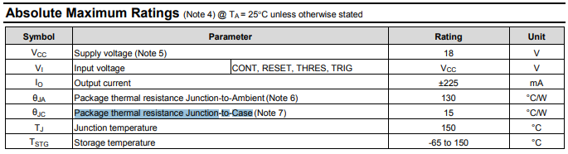دمای ذخیره سازی : از 65- تا 150 درجه سانتیگراد .